ПУБЛИЧНЫЙ ДОКЛАД
ДИРЕКТОРА МУНИЦИПАЛЬНОГО АВТОНОМНОГО ОБЩЕОБРАЗОВАТЕЛЬНОГО УЧРЕЖДЕНИЯ СТАРСКОЙ СРЕДНЕЙ ОБЩЕОБРАЗОВАТЕЛЬНОЙ ШКОЛЫ ДЯТЬКОВСКОГО РАЙОНА
БРЯНСКОЙ ОБЛАСТИ
за 2019-2020 учебный год
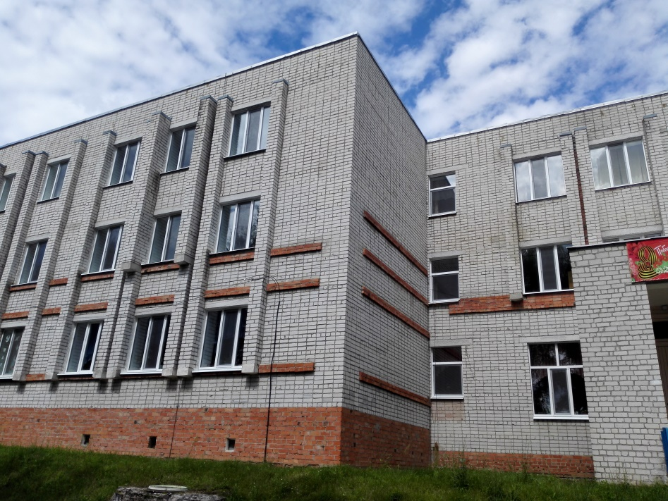
В Публичном докладе муниципального автономного общеобразовательного учреждения Старской средней общеобразовательной школы представлена значимая и объективная информация о реальном состоянии дел, проблемах и достижениях образовательного учреждения за 2019/2020 учебный год.
Публичный отчет утвержден Педагогическим советом школы и адресован родительской общественности, а также другим заинтересованным лицам. Публичный доклад составлен на основе мониторинговых исследований учреждения и анализа работы образовательной и воспитательной системы за отчетный период. МАОУ Старская СОШ является государственным образовательным учреждением. Учредитель: Администрация Дятьковского района Брянской области. Директор школы: Стибунова Елена Владимировна. Юридический адрес: 242640, Брянская область, Дятьковский район, п. Старь, ул. Октябрьская ,1. Фактический адрес: 242640, Брянская область, Дятьковский район, п. Старь, ул. Октябрьская ,1. Телефон: 8(48333) 4-57-42; 8(48333)4-51-66; Сайт школы: starsosch.narod.ru Школа прошла аккредитацию в 2014 году (Свидетельство серия 32АО1 №0000636, регистрационный номер 055 от 10.07.2014г) и получила лицензию на право ведения образовательной деятельности в 2014г. (лицензия Серия 32ЛО1 №0002055 от 24.06.2014г). http://starsosch.narod.ru/index/dokumenty/0-8
1. Общая характеристика школы
МАОУ Старская СОШ была открыта в 1892 году как церковно-приходская.
Учителя и учащиеся церковно-приходской школы,1912г
За 128 лет своего существования учебное учреждение неоднократно меняло свой статус.
С 1928 года школа стала работать как средняя.
Здание школы,1951г.
Здание школы,1961
Открытие нового здания,1991 г.
С 2013 года – это муниципальное автономное общеобразовательное учреждение Старская средняя общеобразовательная школа (сайт школы: http: // starsosch. narod. ru/) Социальная инфраструктура, в которую входит школа, благоприятна для образовательного процесса: школа расположена в центре поселка, на территории поселка и близлежащей территории отсутствуют промышленные предприятия, но находятся учреждения культуры и дополнительного образования (библиотека, Дом Культуры п.Старь). В 2015 году прекратило свое существование градообразующее предприятие ОАО «СтарГласс», что заставило родителей искать место работы за пределами поселка. Во многих случаях это работа вахтовым методом в Москве, ежедневные поездки на предприятия г. Брянска, Мираторга, на теплицы в Людиново. Подростки остаются под контролем либо одного из родителей, либо бабушек. Одновременно с этим в поселок увеличился приток неблагополучных семей, так как приобретается дешевое жилье за материнский капитал.
Режим работы школы
Пятидневная учебная неделя, занятия проводятся в одну смену. Во второй половине дня школа работает по расписанию занятий внеурочной деятельности, дополнительного образования. В школе обучается 443 учащихся, 19 классов-комплектов, средняя наполняемость классов 23 человека. В школе работают две группы дошкольного образования (42 воспитанников). Структурных подразделений школа не имеет. Организация управления школой Управление школой осуществляется на основе ФЗ «Об образовании в Российской Федерации», Устава школы и локальных актов.
Управление ОУ
Управление автономным учреждением осуществляется в соответствии с законодательством Российской Федерации на основании сочетания принципов единоначалия и коллегиальности. Единоличным исполнительным органом автономного учреждения является директор автономного учреждения, в автономном учреждении формируются коллегиальные органы:
- Общее собрание работников,
- Совет школы,
- Педагогический совет,
- Наблюдательный совет,
- Общешкольное родительское собрание,
- Общешкольный родительский комитет

Административно-управленческую работу школы обеспечивает следующий кадровый состав:
- директор;
- заместитель директора по учебно-воспитательной работе школы;
- заместитель директора по воспитательной работе;
- заместитель директора по административно-хозяйственной работе.
Представителем обучающихся в системе государственного общественного управления школы является детская общественная организация «Юная Россия» и Совет школы. Приоритетными направлениями в работе школы являются: введение ФГОС ООО, популяризация технического образования, воспитание гражданственности и патриотизма у учащихся, повышение качества преподавания, здоровье школьников, преемственность между уровнями образования.
Особенности образовательного процесса
Учебно-воспитательный процесс организован на основе основной образовательной программы школы, учебного плана, расписания уроков, составленного с учетом требований СанПиН, годового календарного плана. Уроки проводятся на основе разработанных рабочих программ, утвержденных приказом по школе. Образовательная программа школы и учебный план предусматривают выполнение государственной функции школы – обеспечение базового общего дошкольного, начального, общего и среднего общего образования и развитие ученика в процессе обучения. В школе большое внимание уделяется сохранению и укреплению здоровья учащихся. В ходе ежегодных медицинских осмотров создана база данных состояния здоровья детей.
Для всех учащихся организовано горячее питание, для учащихся начальной школы организованы группы продленного дня с двухразовым питанием .
Новые образовательные стандарты
В 2019-20 учебном году в 1–9-х классах обучение проводилось в соответствии с ФГОС НОО и ООО. Учебная неделя в 1-х классах состоит из 21 учебного занятия и 10-часовой внеурочной деятельности, в 2-4-х классах – 23 учебных занятий и 5 часов внеурочной деятельности, в 5-7-х классах – 29-32 часа учебных занятий и 10 часов внеурочной деятельности.
Внеурочная деятельность осуществлялась по направлениям: спортивно-оздоровительное, общекультурное, общеинтеллектуальное, духовно-нравственное, социальное.
Система внеурочной деятельности была организована через занятия в кружках, экскурсии, систему развивающих занятий в школе, в учреждениях дополнительного образования, а также в учреждениях культуры (библиотека, школьный музей).
Во 2–4-х классах проводилось обучение английскому языку (2 часа в неделю). Особенностями учебного предмета «Технология» являлась практическая направленность обучения. На изучение «Физической культуры» отводится 3 часа в неделю, что способствует укреплению здоровья, содействию гармоническому, физическому развитию, и всесторонней физической подготовленности обучающихся. По выбору обучающихся и их родителей в 4 классе введено изучение курса «Основы религиозных культур и светской этики» или «Православная культура».
В целях изучения особенностей региона, его места в истории многонациональной России, вклада в становление и развитие российской государственности, отечественной промышленности, науки и культуры изучение модульного курса «Брянский край» реализуется за счет выделения часов из части учебного плана, формируемой участниками образовательных отношений. Для преподавания краеведческих модулей курса «Брянский край» в часть учебного плана, формируемую участниками образовательных отношений, вводится по предметам:
5 класс – граждановедение (внеурочная деятельность). В связи с тем, что в 5х классах программы учебных предметов на изучение физической культуры – 2ч, не изучается ОБЖ, на русский язык выделено всего 5ч. Из части, формируемой участниками образовательных отношений выделено по 1ч. На физическую культуру и ОБЖ, добавлено 0,5ч. На изучение предмета русский язык
6 класс – география (для изучения модуля «География Брянского края»- по 1ч. , по 0,5 ч. На преподавание ОБЖ, обществознания. Также в 6х классах добавлен 1ч на изучение предмета «Биология».
7 класс – биология (для изучения модуля «Заповедная Брянщина») – выделено по1ч. Также добавлено по 0,5ч на преподавание обществознания и ОБЖ и 1ч. На изучение географии.
Предметная область «Основы духовно-нравственной культуры народов России (ОДНКНР) является обязательной и реализуется за счет части основной образовательной программы в объеме 0,5ч. В 5 классе.
Внеурочная деятельность в 5-9х классах организуется по направлениям развития личности (спортивно-оздоровительное, духовно-нравственное, социальное, общеинтеллектуальное, общекультурное) в таких формах как художественные, культурологические, филологические, хоровые студии, сетевые сообщества, школьные спортивные клубы и секции, юношеские организации, научно-практические конференции, школьные научные общества, олимпиады, поисковые и научные исследования, общественно полезные практики, военно-патриотические объединения и другие формы, отличные от урочной, на добровольной основе в соответствии с выбором участников образовательных отношений.
В старшей школе 10 класс - социально- гуманитарный профиль. Профильные предметы: русский язык, обществознание. В 11 классе учебный план соответствует универсальному профилю. В 10-11 классах для учащихся обеспечена достаточная подготовка к продолжению образования в вузах социально-экономического, гуманитарного или технического направления. Дисциплины вариативной части учебного плана выбраны с учетом индивидуальных возможностей и пожеланий учащихся и их родителей (законных представителей). В связи с этим в учебный план добавлены: русский язык – 1 час, математика – 1 час, , литература – 1 час.
В субботние дни в школе организован подвоз 28 старшеклассников для обучения в центре технического образования на базе Дятьковской СОШ №3. Учащиеся получают углубленные знания по математике, физике, информатике. Для детей с ОВЗ созданы условия индивидуального обучения на дому (2 человека), а также в школе в обычных классах по адаптированным программам.
Условия осуществления образовательного процесса Школа осуществляет образовательный процесс в соответствии с уровнями образовательных программ общего образования:
1 уровень – начальное общее образования (срок освоения 4 года)
2 уровень – основное общее образование (срок освоения 5 лет)
3 уровень – среднее общее образование (срок освоения 2 года).
Обучение бесплатное, проводится в одну смену. Продолжительность урока – 40 минут. Продолжительность учебной недели на всех уровнях обучения : пятидневная рабочая неделя. Продолжительность учебного года в начальной школе – 34 учебных недели, в основной и старшей школе – 35 учебных недель (9,11 классы-34 недели), в 1-х классах -33 учебные недели. Продолжительность каникул в течение учебного года 30 календарных дней. Для учащихся первых классов устанавливаются дополнительные недельные каникулы. Школа работает по четвертной системе во 2-9-х классах. В 10-11 классах аттестация осуществляется по полугодиям. У учащихся 1 классов безоценочная система (нет итоговых годовых оценок). Промежуточная аттестация обучающихся 2-9 классов осуществляется 1 раз в год (в апреле-мае). На 1 сентября 2019-2020 учебного года в школе обучалось 443 учащихся, было скомплектовано 19 классов. Кроме этого, для 42 воспитанников в школе организована работа двух групп по получению дошкольного образования.
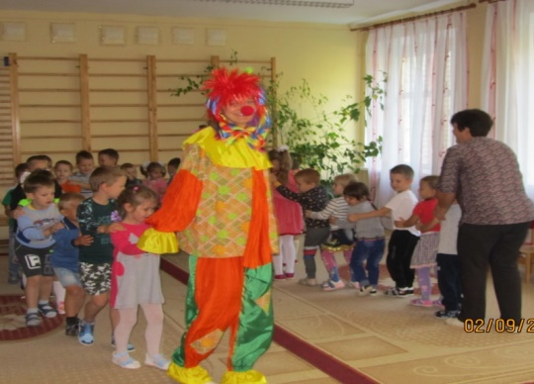
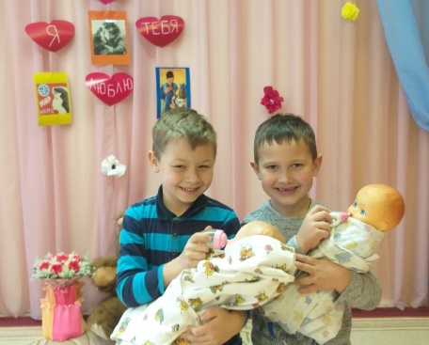
Материально-технические и информационные условия организации образовательного процесса в полной мере обеспечивают стабильное и эффективное функционирование и развитие образовательного учреждения. Каждый классный коллектив имеет свой кабинет, кроме того, имеется 12 предметных кабинетов.
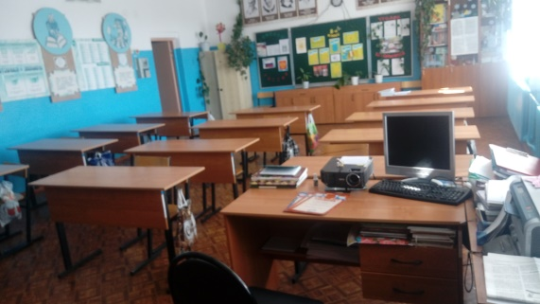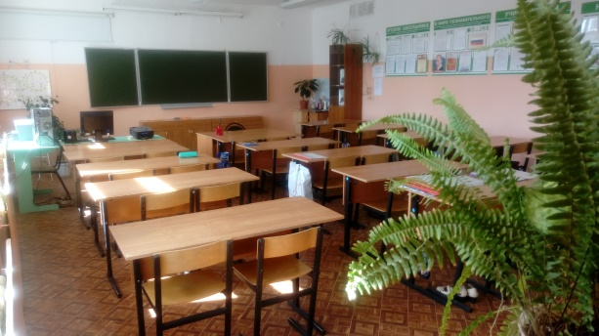

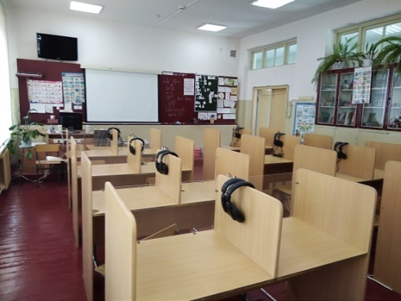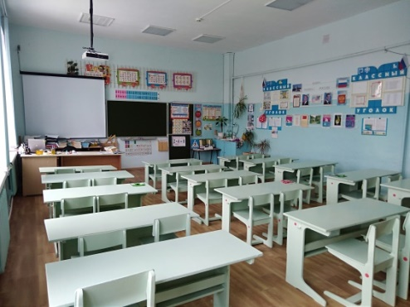
Изменение школьной инфраструктуры
Для организации физкультурно-оздоровительной деятельности, развития спорта, художественного и художественно-прикладного творчества, технического творчества имеются и активно используются два спортивных зала, актовый зал, конференц-зал, мастерская, кабинет дополнительного образования.
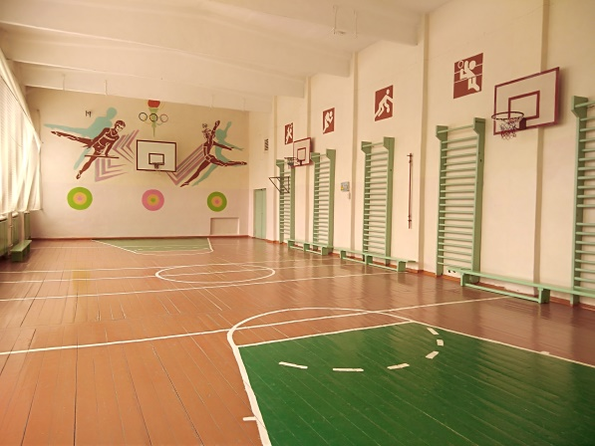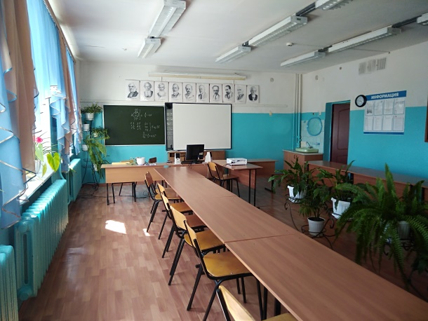

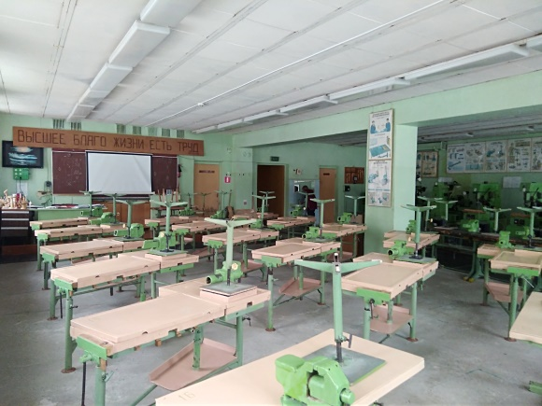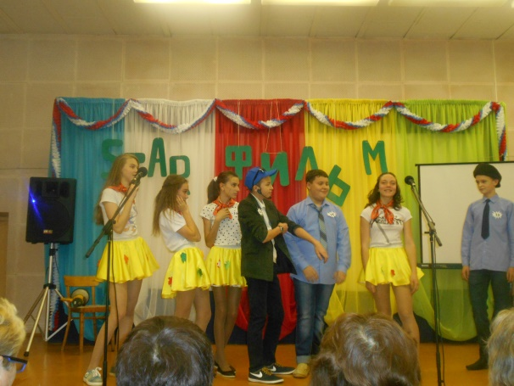

На пришкольной территории имеются площадки для занятий физкультурой и спортом: футбольная, волейбольная, баскетбольная, беговая, гимнастическая площадки.
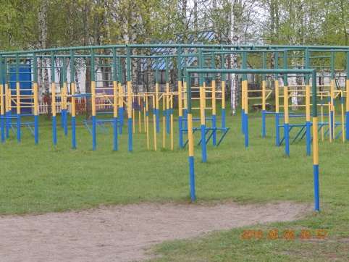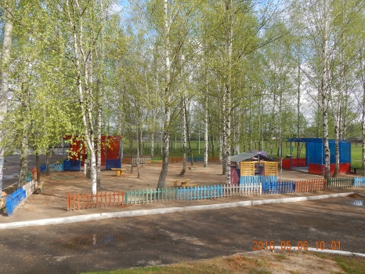
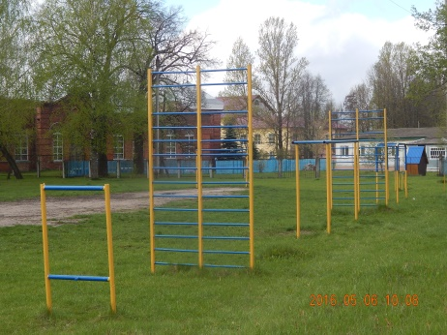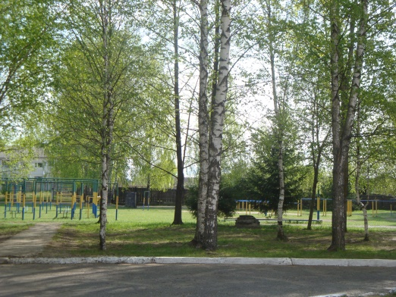
Для предоставления социально-психологической помощи имеются кабинет социального
педагога, библиотека, музей, Зимний сад.
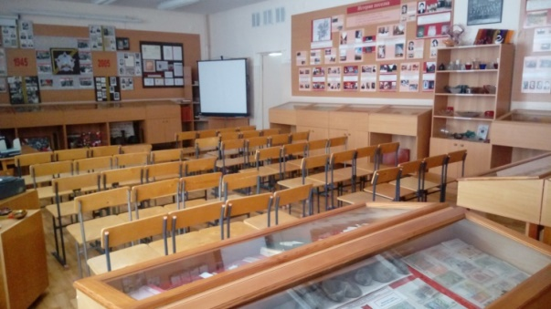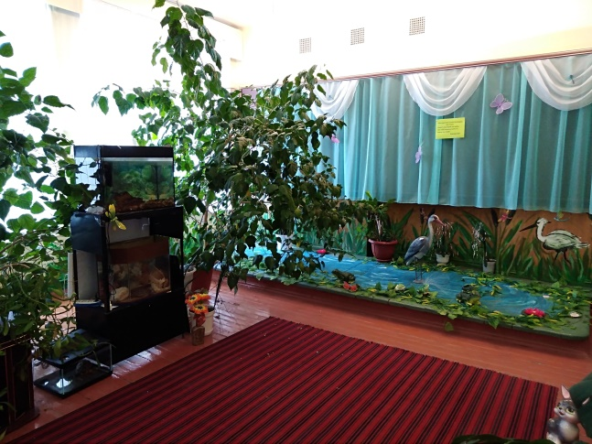
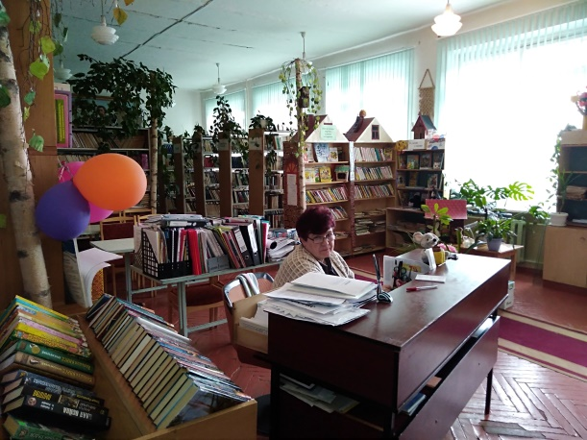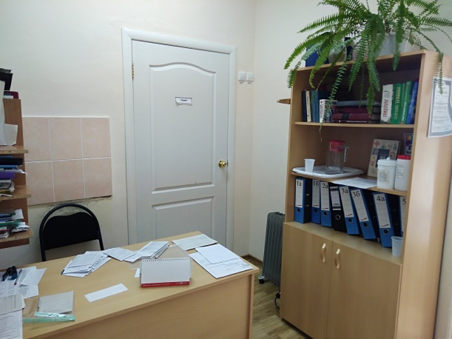

Медицинская помощь обучающимся и сотрудникам оказывается в лицензированном медицинском кабинете, имеющем следующие помещения: приемная, изолятор и процедурная.
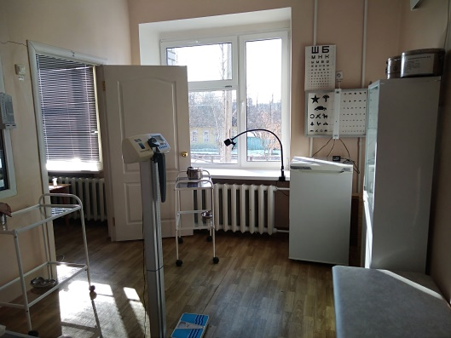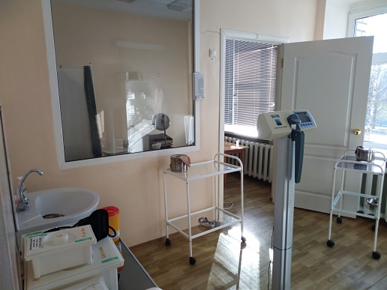

Горячее питание обучающихся осуществляется школьной столовой. Имеется два пищеблока. Обеденный зал на 170 посадочных мест позволяет организовать питание 100% обучающихся и сотрудников. В 2020 году был произведен косметический ремонт школьной столовой. В столовой уютно и приятно находиться, учащиеся школы используют его не только для приема пищи, но и для отдыха. Все учащиеся могут пользоваться услугами столовой. Предоставляется бесплатное питание учащимся из малообеспеченных, многодетных, неполных семей, детям-инвалидам, детям с ослабленным здоровьем.
Учащиеся основной и начальной школы, группы продленного дня имеют возможность получать платные обеды. Родительская доля стоимости завтрака в 2019-2020 учебном году составляла 45 руб., обеда - 50 рублей.
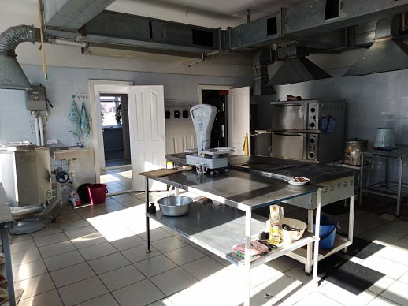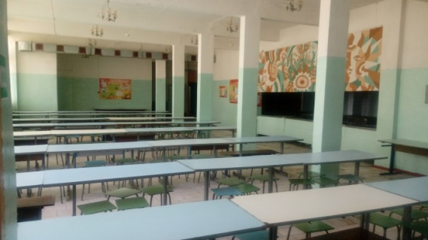
Кроме того, в 2019 -20 учебном году были заменены оконные блоки в количестве 240 штук.
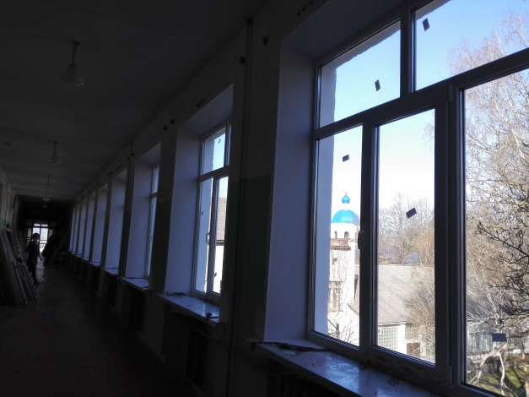

В школе имеются необходимые технические средства обеспечения образовательного процесса. Все учебные и административные кабинеты оснащены компьютерами с выходом в интернет, проекторами и множительной техникой. В школе обеспечен доступ в сеть Интернет, постоянно функционирует электронная почта, имеется сайт школы, оборудован кабинет информатики на 12 рабочих мест.
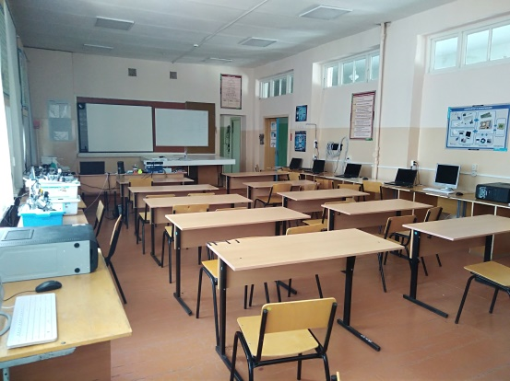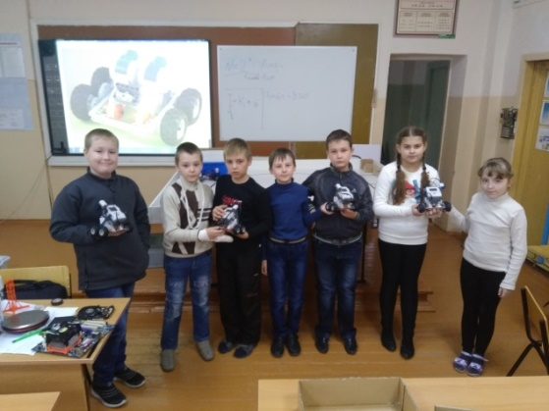
Все учебные кабинеты оснащены необходимым оборудованием: проектор, компьютер, интерактивная доска или настенный экран, дидактические средства, учебно-вспомогательные материалы, технические средства обучения, соответствующие программным требованиям для осуществления образования. Кроме того, для использования информационно-коммуникационных технологий в учебно-воспитательном процессе в школе имеются: 3 интерактивные доски, 24 настенных экранов, 40 ноутбуков, музыкальный центр, активная акустическая система в актовом зале для проведения школьных мероприятий, наборы для занятий по робототехнике. Систематически обновляется учебное оборудование кабинетов.
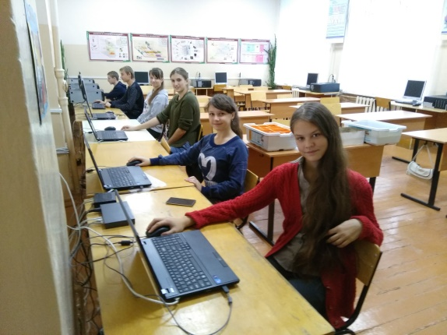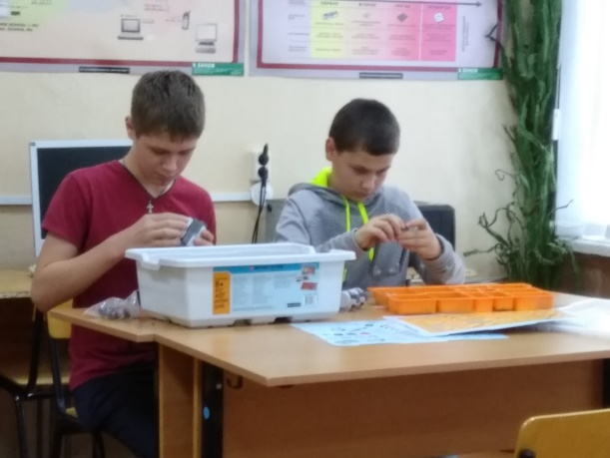
Библиотека полностью обеспечена учебниками в соответствии с Федеральным перечнем учебников. Пополнение фонда учебников происходит за счет областного бюджета. В школьной библиотеке имеется достаточное количество справочной литературы. В наличии имеются мультимедийные пособия по географии, экологии, физике, информатике, биологии, математике, химии, истории, обществознанию, МХК, ОБЖ, русскому языку.
Для обеспечения транспортной доступности учащихся и их безопасности школа имеет школьный автобус, выполняющий рейсы по двум маршрутам.
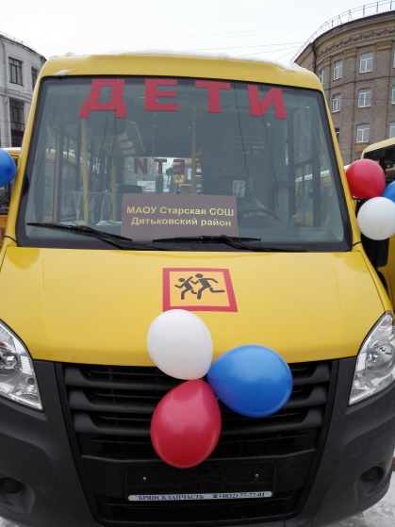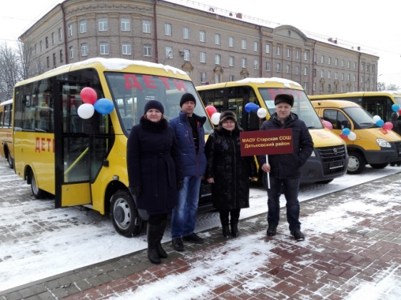
Совершенствование учительского корпуса
В школе работает стабильный педагогический коллектив в количестве 31 человек. Высшая категория-21, первая -9 , один - не имеет категории. За последние три года 100% учителей прошли повышение квалификации по предметам.
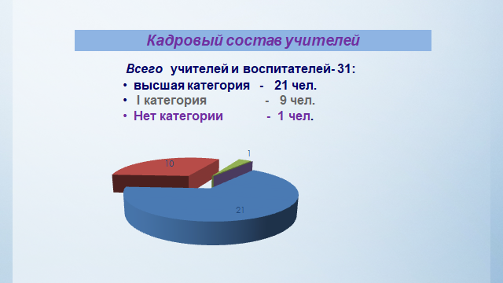

Обеспечение условий безопасности
Работа по антитеррористической, противопожарной безопасности в школе регламентируется основными законодательными актами и нормативными и правовыми документами. Школа имеет ограждение пришкольной территории, препятствующее доступу посторонних лиц во время проведения учебных занятий и общешкольных линеек. Создана система допуска посетителей (учащихся, их родителей, посторонних лиц) в здание школы. В школе в достаточном количестве имеется охранное и противопожарное оборудование: система видеонаблюдения на входе и по периметру школы, домофон, Кнопка Тревожной Сигнализации, металлические двери на запасных выходах, противопожарная сигнализация, огнетушители, пожарные рукава.
Охрана здания в выходные дни и в ночное время осуществляется сторожами. В школе постоянно проводятся профилактические работы с учащимися по обеспечению их безопасности (инструктажи, беседы, классные часы, викторины, конкурсы). Оформлены стенды наглядной агитации по безопасности. Один раз в четверть проводятся учебные тренировки по эвакуации из здания школы.
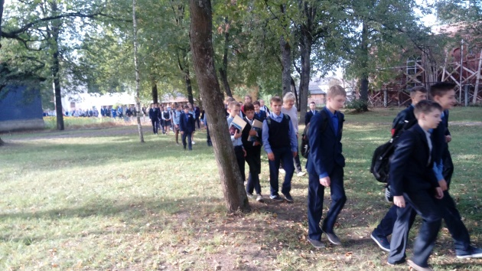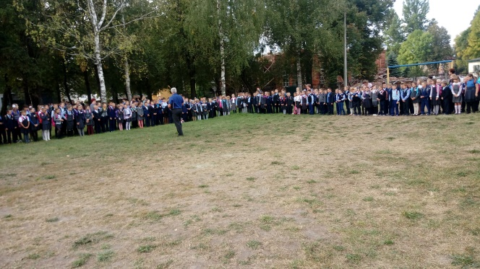
Основные учебные результаты обучающихся и выпускников за 2019-2020 учебный год
в школе в 1-11х классах – 443 обучающихся
- оценивались -392 учеников 2-11-х классов;
- успеваемость за 2019 -2020 учебный год – 100% ;
- качество знаний – 64, 2% ( в прошлом году – 62,4%, повышение на 1%)

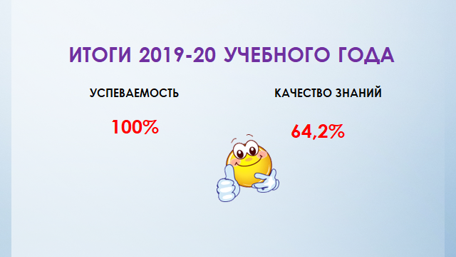

Результаты ЕГЭ
Существенным, завершающим показателем успеваемости и качества знаний учащихся и результатом работы учителей являются государственные экзамены.
- В 11 классе в этом году – 21 уч-ся.
- 19 уч-ся сдали ЕГЭ по обязательным предметам:
Русский язык: успеваемость -100 %, средний балл- «85,8». Высокие результаты:
- Стибунов Д.-98 б.
- Акентьев А.-94
- Козявина В-94
- Корякова Н-94
- Пучкова А.-91
- Трубкина В.-91
- Кузьмина К.-89
- Лубъянчук Д.-89
- Колбасова А.-89
- Зайцев С.-87
- Карутина С.-87
- Дрогобужева А-87
- Демченкова А.-87
- Ипатова К.-85
- Чернов Р.-85
Высокое количество баллов у учащихся: 15 выпускников получили от 85 до 98 баллов.
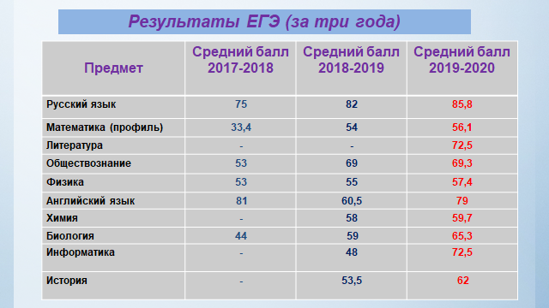
- Математика профильная(10ч): успеваемость -100 %, средний балл «56»
- Физика – 8ч. сдавали, успеваемость -100 %, средний балл «57»
- Информатика и ИКТ – 1ч., успеваемость – 100%, средний балл –«72»
- Биология – 4ч. сдавали, успеваемость - 100%, средний балл – «65»
- Обществознание – 11ч. сдавали, средний балл – «69», успеваемость - 100%,
- Иностранный язык -2ч, успеваемость -100%, средний балл «79»%
- Химия – 3ч., успеваемость – 100%, средний балл –«59»
- История – 2ч, успеваемость -100%, средний балл «62»
Все учащиеся 11 класса преодолели минимальный порог по всем сдаваемым предметам.
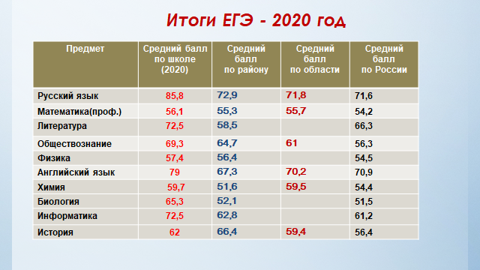
Все учащиеся 11 класса получили аттестаты о среднем общем образовании. Восемь учащихся получили аттестат особого образца и награждены медалью «За особые заслуги в обучении»
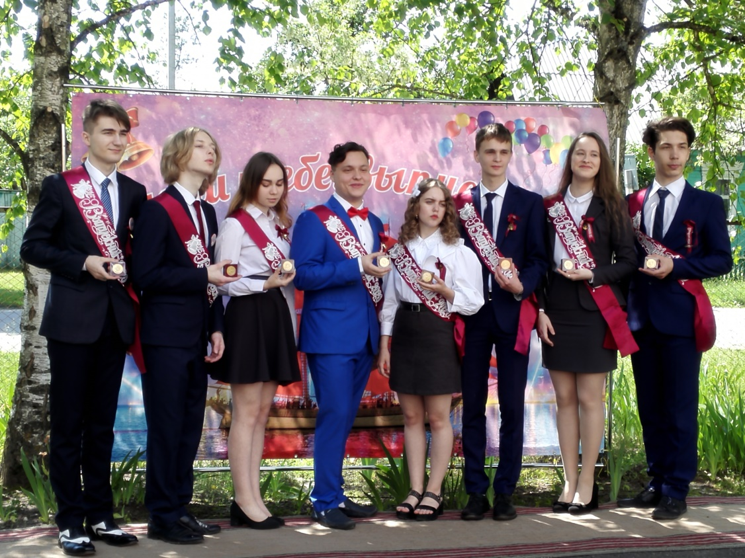
Все выпускники 2020года продолжают обучение в высших и средних учебных заведениях. Среди них такие вузы:, БГТУ, БГУ, Московский университет дружбы народов, Московский государственный строительный университет, Московский технический университет «Станкин» , Брянский медколледж, Брянский педагогический колледж, Выбор специальностей: инженерное дело- 7; медицина-3; педагогика-3, , экономика -1, журналистика-3
Сохранение и укрепление здоровья школьников
Сохранение здоровья учащихся - одна из основных задач работы школы Состояние здоровья детей в современных условиях значительно зависит от условий, в которых находятся дети (безопасность пребывания в школе, санитарно-гигиеническое состояние помещений, освещенность и температурный режим помещений, нормальное функционирование всех
систем жизнеобеспечения). Особое внимание уделяется санитарно - гигиеническому состоянию школы. Ежедневно проводится влажная уборка всех помещений школы чистящими, моющими, дезинфицирующими средствами.
Постоянно проводится осмотр осветительных приборов и замена их в случае неисправности, наблюдение за состоянием экологического комфорта в классах (поддержание температурного режима, вентиляционных систем, проветривание помещений и рекреаций). В течение года в классах ведётся работа по озеленению. На каждом этаже имеются «зелёные уголки», создан Зимний сад. Первостепенное внимание уделялось работе по программе «Здоровье».
При организации образовательного процесса большое внимание уделяется здоровьесберегающим технологиям ведения образовательного процесса. Регулярно, по графику, проводятся медицинские осмотры и профилактические мероприятия. В течение учебного года в школе проводились ежедневные утренние зарядки, Дни здоровья, Дни безопасности, спортивно-туристические слеты, месячник оборонно-спортивной работы, радиопередачи о здоровом образе жизни, спартакиады, спортивные праздники, в которых принимали участие ученики, родители и учителя.
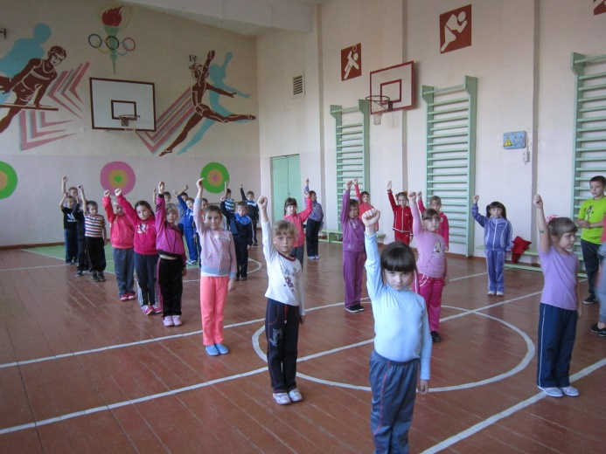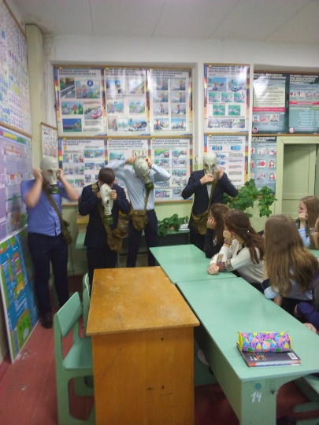
В этом учебном году на базе нашей школы функционировали 40 кружков и 10 спортивных секций. Практически все учащиеся среднего и старшего звена задействованы в кружках и секциях с учетом учащихся 1-9 классов, у которых внеурочная деятельность является обязательной частью учебного плана.
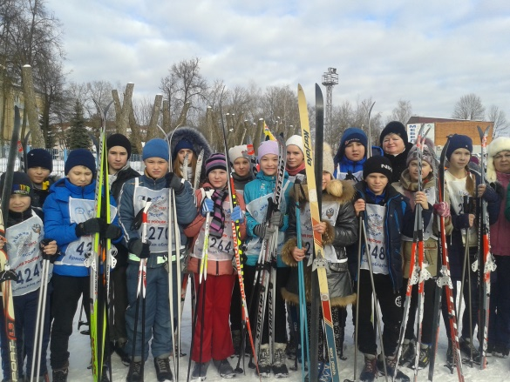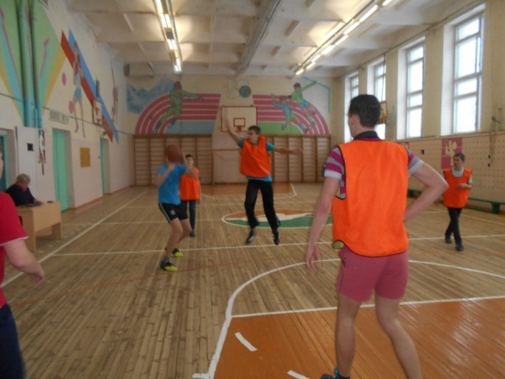
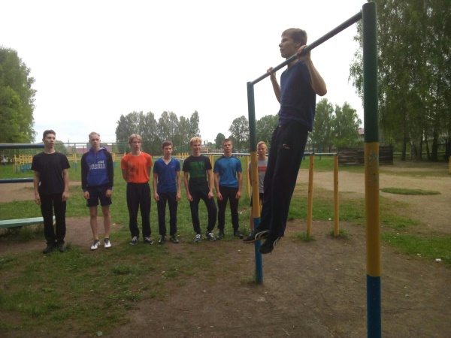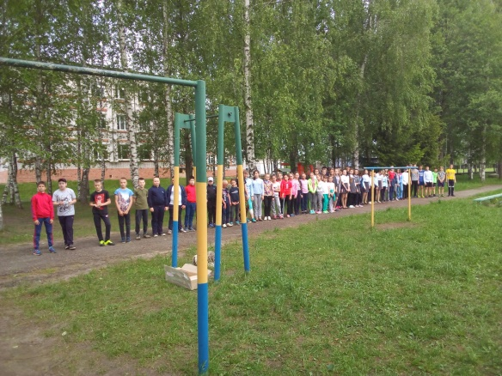

Развитие системы поддержки талантливых детей
Учащиеся школы в течение учебного года приняли участие в более чем 50 мероприятиях, 67 победителей и призеров, что значительно больше, чем в прошлом учебном году. Учащиеся 8-11 классов охвачены активной краеведческой работой, спортивной, робототехникой и 3D-моделированием. Команда школы заняла 2 место на областном фестивале по робототехнике.
У учащихся есть возможности заниматься дополнительным образованием по интересам.

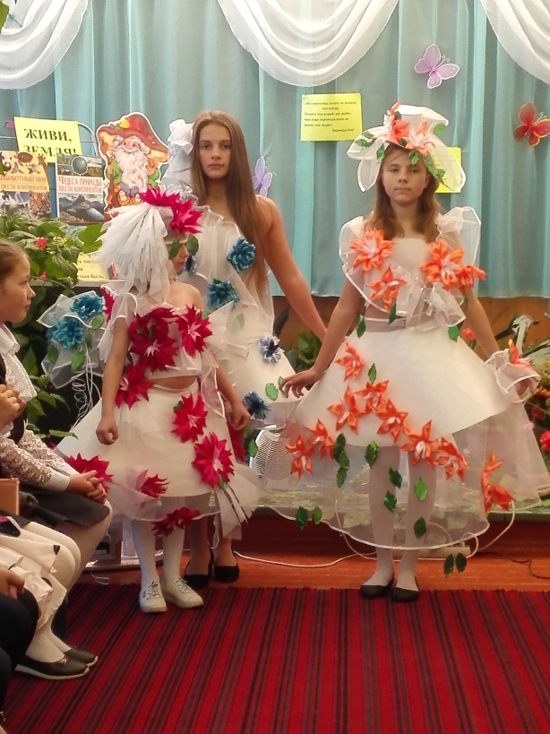
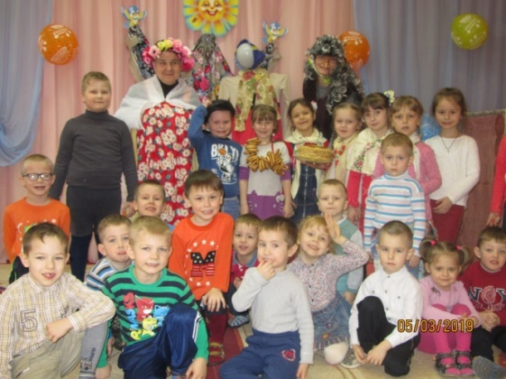

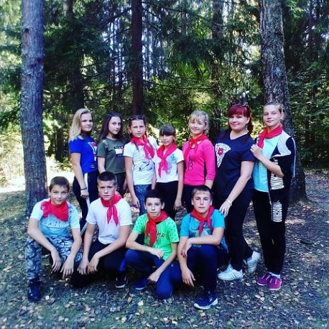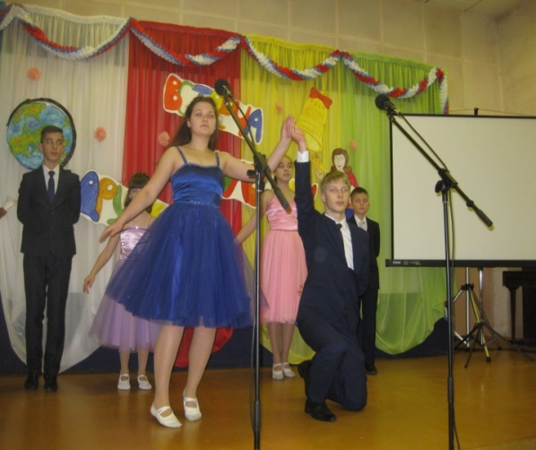

Основными задачами 2019-2020 учебного года были:
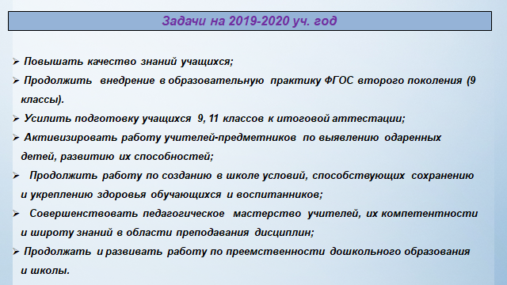Все задачи в течение года были выполнены, что подтверждается документально.

Финансовое обеспечение
Источниками финансирования деятельности образовательного учреждения являются средства областного, районного бюджета и спонсорские пожертвования.
В школе систематически пополняется учебно-материальная база, проводятся закупки нового компьютерного оборудования, обновляется учебное оборудование предметных кабинетов. В 2019-20 учебном году на приобретение учебников и учебных пособий выделено 300 000 рублей. Из областного и районного бюджетов было выделено более 4 миллионов рублей на замену 240 оконных блока.
Заключение
Таким образом, педагогический коллектив школы четко осознает свою миссию в реализации государственного заказа на образование и определяет основные направления перспективного развития школы. Коллектив школы ставит перед собой следующие цели на новый 2020-21 учебный год:
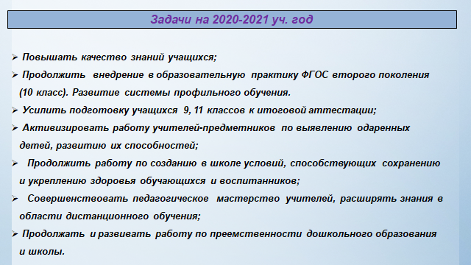
Выражаем признательность за внимание к деятельности нашей школы, ознакомление с результатами работы коллектива школы в 2019-20 учебном году посредством данного Публичного доклада.

Публичный доклад рассмотрен, обсужден на заседании педагогического совета школы 26.08.2020г. и предложен к опубликованию.

